Trước đây khi muốn xem video youtube ta phải chạy thông qua trang web hoặc thông qua chương trình youtube. Sau này youtube đã cho phép ta nhúng video trực tiếp vào chương trình.

# Download api và nhúng vào project

1. Truy cập địa chỉ : <https://developers.google.com/youtube/android/player/downloads/>
2. Download YouTubeAndroidPlayerApi, giải nén, vào thư mục libs copy file .jar và copy vào thư mục libs của project.
3. click phải project, Build Path -> Configure Build Path -> Libraries Tab
4. Nhấn nút Add Jars -> Chọn Your project’s libs folder -> chọn YouTubeAndroidPlayerAPI.jar ->Ok
5. Order and Export Tab -> Check vào YouTubeAndroidPlayerAPI.jar – Ok

# Tạo api key cho android youtube player

1. Truy cập địa chỉ <https://console.developers.google.com/project> với account google Nhấn nút Create Project nhập vào Project name -> nhấn nút create.

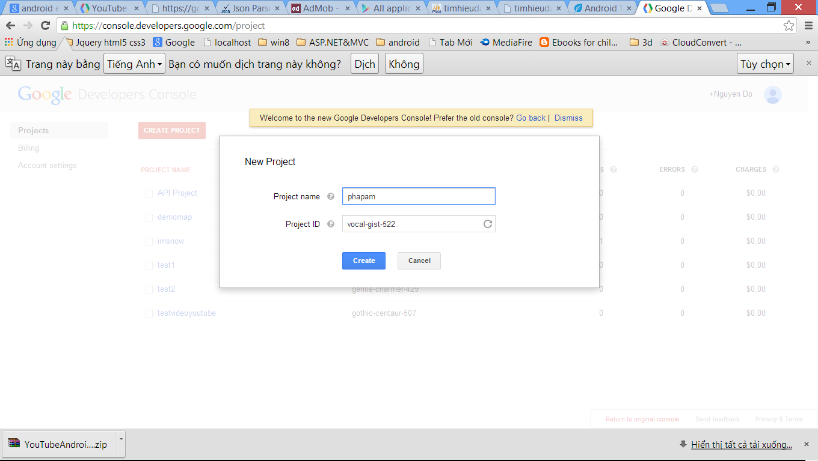

1. Sau khi tạo project xong chọn project chọn APIs&auth -> APIs và bật ON cho YouTube Data API v3.

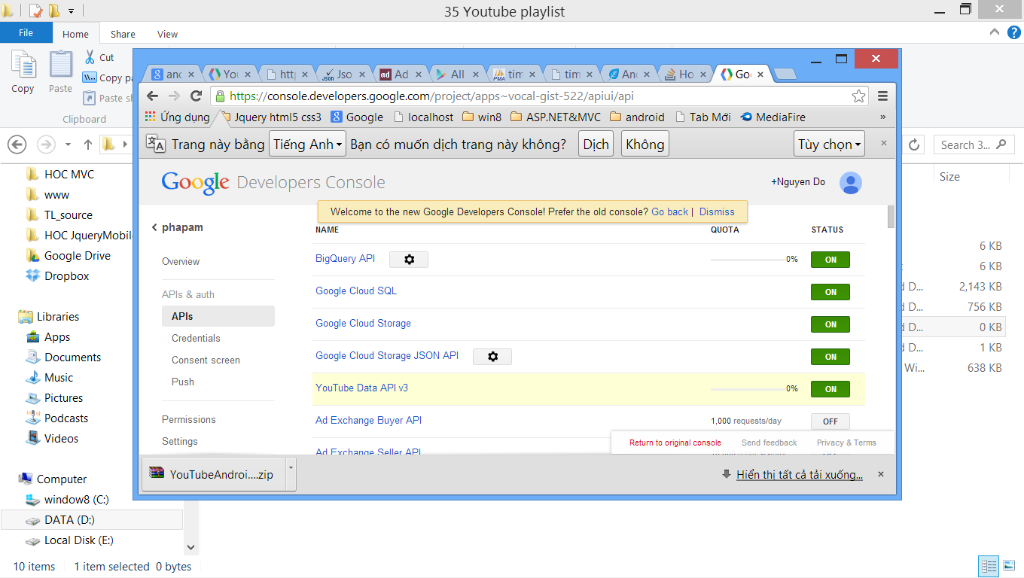

1. Chọn Credentials -> chọn nút “Create new key”. Hộp thoại mở ra chọn Android key

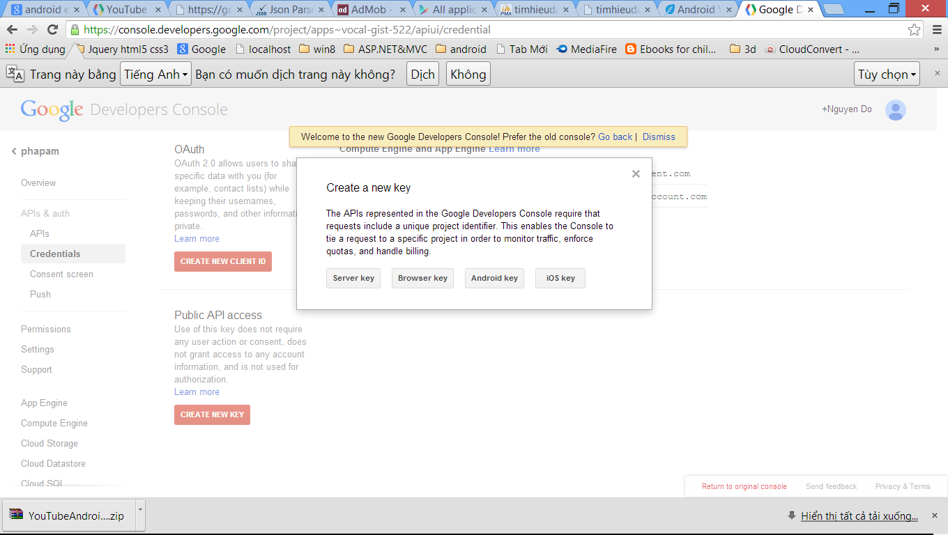

1. Cửa sổ mới mở lên, để yên đó quay lại eclipse. Chọn Window->Preference-> Android -> Build để ý đường dẫn của Default debug keystore (chỉ có khi đã compiler project).

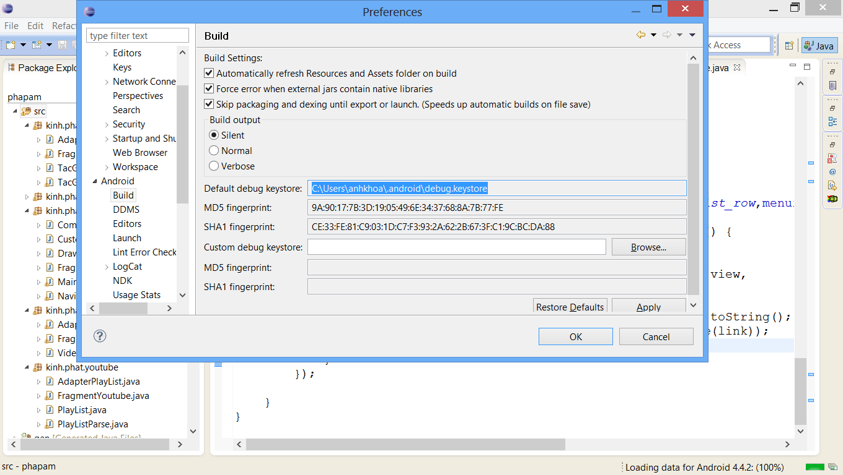

1. Mở command line (cmd) bằng quyền admin và đi vào thư mục jdk như hình

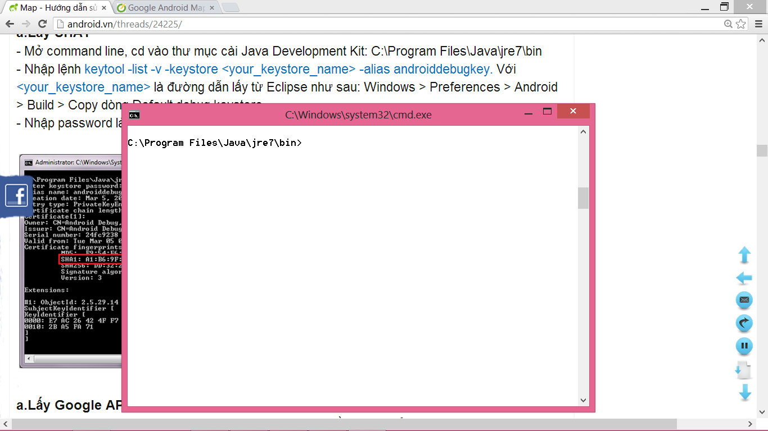

1. Gõ lệnh theo cú pháp

keytool –v –list –keystore “<duongdandenfile debug.keystore>”

khi nó hỏi password thì cứ enter.

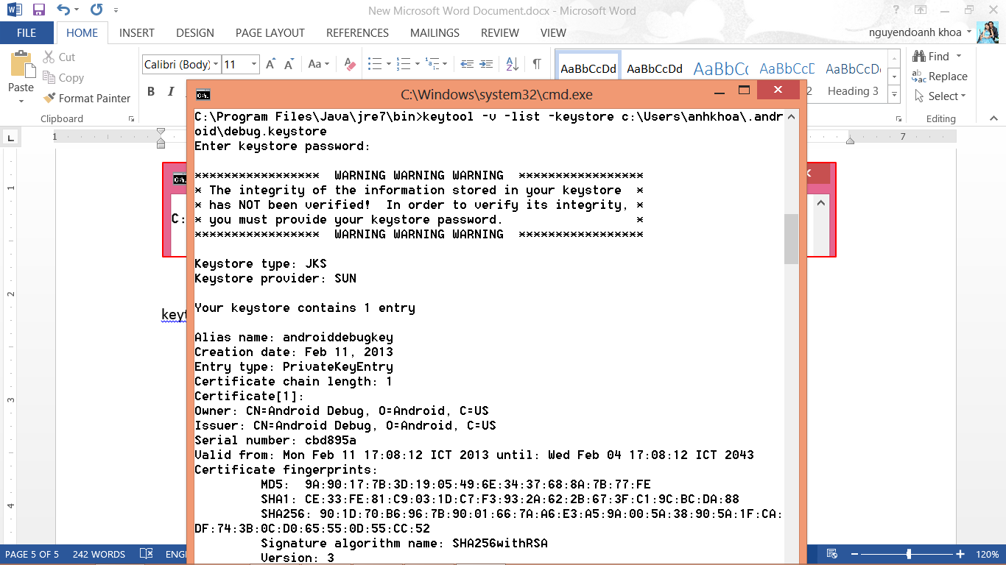

Copy lại dòng SHA1. Máy tôi là : CE:33:FE:81:C9:03:1D:C7:F3:93:2A:62:2B:67:3F:C1:9C:BC:DA:88

1. Quay lại web, trong cửa sổ Configure ta paste SHA1 rồi thêm ; và đến tên project vào ô nhập rồi chọn nút Create ta sẽ có được api key như hình

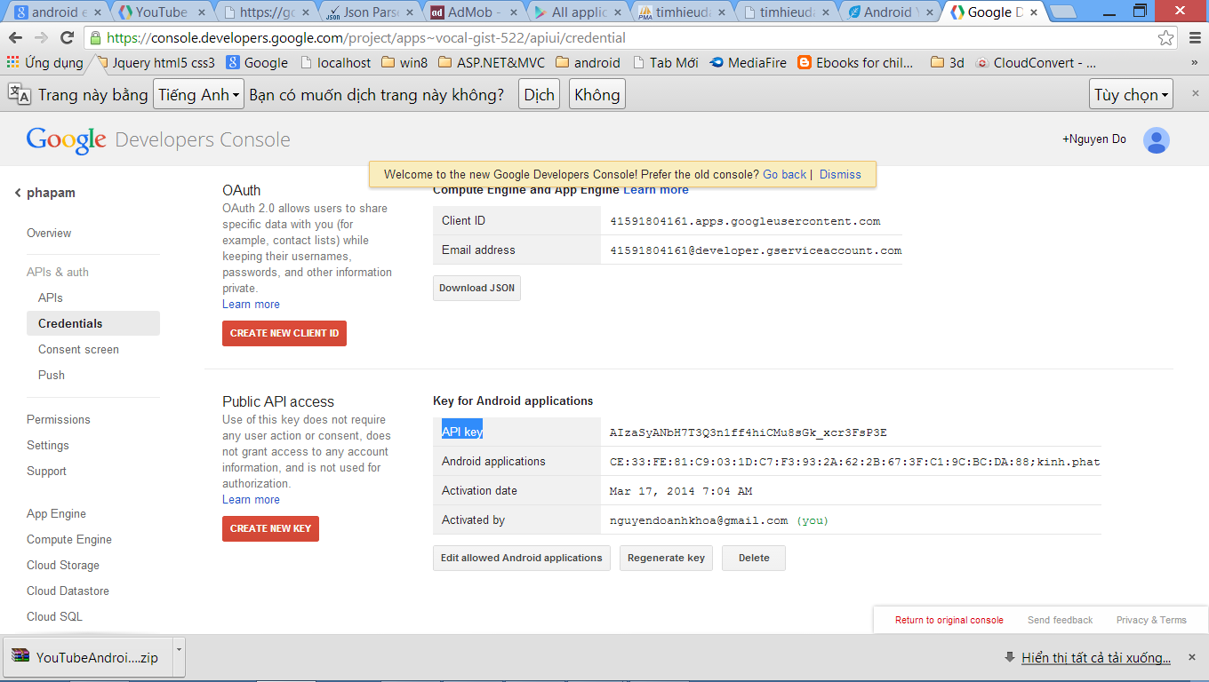

# Trên Android.

1. Tạo một activity mới. Bằng cách tạo layout và sửa như sau:

<?xml version=*"1.0"* encoding=*"utf-8"*?>

<RelativeLayout xmlns:android=*"http://schemas.android.com/apk/res/android"*

xmlns:tools=*"http://schemas.android.com/tools"*

android:layout_width=*"match_parent"*

android:layout_height=*"match_parent"*

android:paddingBottom=*"@dimen/activity_vertical_margin"*

android:paddingLeft=*"@dimen/activity_horizontal_margin"*

android:paddingRight=*"@dimen/activity_horizontal_margin"*

android:paddingTop=*"@dimen/activity_vertical_margin"*

tools:context=*".TruitonYouTubeAPIActivity"* >

<TextView

android:layout_width=*"wrap_content"*

android:layout_height=*"wrap_content"*

android:text=*"@string/hello_world"* />

<com.google.android.youtube.player.YouTubePlayerView

android:id=*"@+id/youtube_view"*

android:layout_width=*"match_parent"*

android:layout_height=*"wrap_content"* />

</RelativeLayout>

1. Thêm trong manifest.xml activity mới như sau:

<activity

android:name=*"kinh.phat.youtube.ActivityPlayYouTube"*

android:label=*"@string/title_activity_baigiang"*

>

</activity>

1. Trong file java sửa như sau:

**public** **class** ActivityPlayYouTube **extends** YouTubeBaseActivity **implements**

YouTubePlayer.OnInitializedListener {

**private** YouTubePlayer YPlayer;

**private** **static** **final** String *YoutubeDeveloperKey* = "YOUR_DEVELOPER_KEY_GOES_HERE";

**private** **static** **final** **int** *RECOVERY_DIALOG_REQUEST* = 1;

@Override

**protected** **void** onCreate(Bundle savedInstanceState) {

**super**.onCreate(savedInstanceState);

setContentView(R.layout.*activity_playyoutube*);

YouTubePlayerView youTubeView = (YouTubePlayerView) findViewById(R.id.*youtube_view*);

youTubeView.initialize(*YoutubeDeveloperKey*, **this**);

}

@Override

**public** **boolean** onCreateOptionsMenu(Menu menu) {

// Inflate the menu; this adds items to the action bar if it is present.

//getMenuInflater().inflate(R.menu.you_tube_api, menu);

**return** **true**;

}

@Override

**public** **void** onInitializationFailure(YouTubePlayer.Provider provider,

YouTubeInitializationResult errorReason) {

**if** (errorReason.isUserRecoverableError()) {

errorReason.getErrorDialog(**this**, *RECOVERY_DIALOG_REQUEST*).show();

} **else** {

String errorMessage = String.*format*(

"There was an error initializing the YouTubePlayer",

errorReason.toString());

Toast.*makeText*(**this**, errorMessage, Toast.*LENGTH_LONG*).show();

}

}

@Override

**protected** **void** onActivityResult(**int** requestCode, **int** resultCode, Intent data) {

**if** (requestCode == *RECOVERY_DIALOG_REQUEST*) {

// Retry initialization if user performed a recovery action

getYouTubePlayerProvider().initialize(*YoutubeDeveloperKey*, **this**);

}

}

**protected** YouTubePlayer.Provider getYouTubePlayerProvider() {

**return** (YouTubePlayerView) findViewById(R.id.*youtube_view*);

}

@Override

**public** **void** onInitializationSuccess(Provider provider,

YouTubePlayer player, **boolean** wasRestored) {

**if** (!wasRestored) {

YPlayer = player;

/*

* Now that this variable YPlayer is global you can access it

* throughout the activity, and perform all the player actions like

* play, pause and seeking to a position by code.

*/

YPlayer.cueVideo("2zNSgSzhBfM");

}

}

}

1. Sửa lại biến *YoutubeDeveloperKey* chính là key phát sinh từ trang web.
2. Hàm cuối cùng .cueVideo đối số truyền vô chính là mã của 1 video youtube.
3. Chạy và xem kết quả.

# Ghép với bài playlist

Video đã lên, khi ghép nó chung với bài youtubeplaylist thì khi playlist hiện ra danh sách video, khi nhấn vào 1 video sẽ gọi qua đây và chiếu video được nhận.

Vậy trên activity hiện playlist có phần videoparser.java ta sẽ sửa như sau:

@Override

**protected** **void** onPostExecute(Void result) {

// **TODO** Auto-generated method stub

**super**.onPostExecute(result);

dialog.dismiss();

//lv_video.setAdapter(new AdapterVideo(context,R.layout.list_row,menuitems,manghinh));

adapter=**new** LazyImageLoadAdapter(context, menuitems);

lv_video.setAdapter(adapter);

lv_video.setOnItemClickListener(**new** OnItemClickListener() {

@Override

**public** **void** onItemClick(AdapterView<?> parent, View view,

**int** position, **long** id) {

// **TODO** Auto-generated method stub

String link=menuitems.get(position).get("link").toString();

//Toast.makeText(context, link,Toast.LENGTH_SHORT).show();

Intent i=**new** Intent(context,ActivityPlayYouTube.**class**);

i.putExtra("link",link);

context.startActivity(i);

}

});

}

(giá trị link là do lệnh String link = player.getString("default"); ở mà ta lấy ra từ json). Trên mã lệnh trên ta còn thấy đưa link qua cho class ActivityPlayYouTube.

Trong ActivityPlayYouTube.java ta sửa thêm như sau:

1. Trong onCreate ta lấy và sửa link như sau:

Intent i=getIntent();

link=i.getStringExtra("link");

link=link.substring(link.indexOf("=")+1,link.indexOf("&"));

1. Kéo xuống bên dưới và đưa biến link vào cho hàm YPlayer.cueVideo

//YPlayer.cueVideo("2zNSgSzhBfM");

YPlayer.cueVideo(link);

1. Trong Manifest để cho activity nằm ngang và không có action bar ta sửa như sau:

<activity

android:screenOrientation=*"landscape"*

android:theme=*"@android:style/Theme.NoTitleBar"*

android:name=*"truyen.tau.youtubeplaylist.ActivityPlayYouTube"*

android:label=*""*

>

</activity>